МИНИСТЕРСТВО ОБРАЗОВАНИЯ И МОЛОДЕЖНОЙ ПОЛИТИКИ ВЛАДИМИРСКОЙ ОБЛАСТИ
ГАПОУ ВО «Владимирский политехнический колледж»

IV Всероссийский педагогический конкурс
«ВОСПИТАНИЕ ПАТРИОТА И ГРАЖДАНИНА РОССИИ 21 ВЕКА»

ТЕМА: Портрет семьи во время войны и послевоенные годы
(по воспоминаниям моей бабушки, Филипповой Фаины Петровны)

Автор работы:
Каратанова
Наталья Айсовна

2024
CОДЕРЖАНИЕ

Введение……………………………………………………………..3
Основная часть
1. Этапы работы над проектом…………………………………….5
2. Особенности семей в годы войны и послевоенные годы…………………………………………………………………..6
Заключение…………………………………………..………………8
Интернет- ресурсы……………………………………………..……9

Введение
Президент РФ объявил 2024 год – годом семьи. Каждая семья неповторима, но можно выделить общие черты, обусловленные историческим моментом – войной.
Во время Великой Отечественной войны погибло около 27 миллионов человек. За каждым из них стояла семья. Семья является барометром, который чутко реагирует на все изменения, происходящие в обществе. Проанализировав воспоминания своей бабушки, Филипповой Фаины Петровны, я хотел бы понять, как жили семьи солдат во время войны и послевоенные годы, как воспитывались дети, ради которых герои отдали свои жизни.
В настоящее время изучение истории семьи стало особенно актуальным в связи с кризисным состоянием современной семьи. Сегодня, как никогда, требуется осмыслить семейные ценности, духовные основы, которые закладываются в семье.
Предметом проекта является семья как социальный институт в определенный исторический период – в годы войны и послевоенные годы.
Цель проекта: охарактеризовать изменения, произошедшие в семьях под влиянием Великой Отечественной войны, на основе воспоминаний Филипповой Фаины Петровны.
Задачи:
- Интервьюировать Филиппову Фаину Петровну.
- Проанализировать и систематизировать воспоминания, исторические источники для выявления особенностей семей указанного периода.
- Создать видеоролик на данную тему.
Методы исследования:
- Интервьюирование Филипповой Фаины Петровны.
- Изучение семейных архивов, документов, фотографий и интересных эпизодов из жизни представителей моего рода.
- Поиск информации на исторических сайтах, в исторических источниках.
Продукт проекта: видеоролик «Портрет семьи во время войны и послевоенные годы»
Мультипликативность
Данная работа будет использована:
- как семейная реликвия, для сохранения истории семьи;
- данный материал будет выставлен на сайте колледжа и в других социальных сетях.
- будет презентована на межрегиональном форуме « Молодежь и наука» и тематических форумах разного уровня.

Основная часть
- Этапы работы над проектом
1.1 Подготовительный этап.
На подготовительном этапе был составлен план осуществления проекта и определены сроки реализации. Была определена следующая последовательность действий:
В сентябре – октябре 2023 года предстояло:
- составить план работы по созданию видеоролика о жизни семьи моей бабушки в годы и после войны;
- составить список литературы и интернет ресурсов, которые необходимо изучить;
- подготовить вопросы для интервьюирования.
1.2 Содержательный этап.
С ноября 2023 по январь 2024 реализовывался поисково-информационный этап. На этом этапе применялись следующие методы: изучались оставшиеся документы о моей бабушке и ее семье, исторические и социологические исследования о жизни людей в годы Великой Отечественной войны и после нее, проводилось интервьюирование родственников, выявление характерных особенностей семей в данный период, на основе анализа интервью и исследований.
1.3 Заключительный этап
В феврале 2024 был заключительный этап создания видеоролика.
Благодаря его созданию была реализована цель проекта: охарактеризованы изменения, которые произошли в семьях в годы войны и послевоенные годы.

- Особенности семей в годы войны и послевоенные годы.
Моя бабушка родилась 8 августа 1940 году в деревне Ивлево, которая относилась к Ивановской области. Традиционно их семья жила с родней отца в одном доме, «мазанке». Моей бабушке было 10 месяцев, когда началась война. 22 июня 1941 года Президиум Верховного Совета СССР объявил всеобщую мобилизацию. В армию призывали военнообязанных от 1905 по 1918 год рождения включительно. Бабушкин отец был мобилизован, как и другие мужчины деревни, и отправлен на учения в Ростов, а затем на фронт. Через год он был объявлен без вести пропавшим. Несмотря на то, что деревня была довольно большая (по переписи 1926 года 117 человек), с войны вернулся только один человек.
Жизнь семьи с началом войны, сильно изменилась. Те задачи, которые выполняли мужчины в хозяйстве и на предприятиях, в семье, легли на хрупкие женские плечи. Женщина становится главой семьи. Прабабушке, Куприяновой Ефросинье, пришлось работать на Колокшанском сажевом заводе, так как надо было содержать семью и помогать стране. Бабушка вспоминает, как однажды прибежала на работу к маме и не узнала ее. Она была вся черная, в саже, только зубы белые сверкали.
Жизнь людей в тылу во время войны и в первые годы после сопровождалась голодом и нищетой. Каждая крошка была на вес золота. В начале войны в 1941 году вводилась карточная система распределения большинства продуктов питания и промышленных товаров. Какую радость испытали люди, когда в 1947 году карточки отменили. Это событие означало возвращение к мирной жизни.
Бабушка была ребенком, и ей как всем детям хотелось играть. Ее мама делала ей самодельные тряпичные игрушки. Потом она сама стала себе шить. Однажды она даже изрезала кальсоны отчима.
Война не щадила семьи даже после окончания. С одной стороны очень важны были семейные ценности, сложился четкий идеал семьи, а с другой стороны, трудности военной жизни, поствоенный синдром начали разрушать семьи. Многие семьи распадались еще до войны и во время войны, но по разным причинам люди не оформляли разводы официально. А в послевоенное время этот процесс усилился и ускорился. О чем говорят следующие цифры. Если на 1000 зарегистрированных браков в РСФСР в 1940 году приходилось всего 1,1 расторжений, то в 1946 году уже 7,9, а в 1947 – 17,5, в 1948 – 25, 8, а в 1949 – 34, 2, в 1950 – более 40.
В семье моей прабабушки случился развод тоже. Ее муж вернулся после войны в 1953...но не в свою семью. Раненого после тяжелого боя, под Сталинградом, прадеда спасла девушка - партизанка и стала его фронтовой женой. От бабушки этот факт долго скрывали и не напрасно. Эту новость она восприняла очень болезненно.
Прабабушка вышла снова замуж. Главным в выборе спутника жизни стало не романтические отношения, а необходимость поднимать детей. И это тоже характерно для послевоенных семей. У отчима было двое детей. А еще появились двое общих детей. Всего детей в семье было пятеро.
Дети рано становились самостоятельными. А старшие брали на себя заботу о младших. Так было и в семье моей бабушки. А когда мама заболела, то воспитание детей полностью легло на ее плечи.
Многодетность, любовь к детям, забота старших о младших, совместное преодоление трудностей, служение родине на фронте и в тылу – это те ценности, тот бесценный опыт, которые мы должны перенять, сохранить и передать будущим поколениям.
Прошли годы. Моя бабушка прожила счастливую жизнь. Она окончила школу, работала на Колокшанском агрегатном заводе, встретила свою любовь и создала семью. У нас дома хранится стихотворение ее мужа, Филиппова Валентина Васильевича, которое он ей написал.

Заключение
Проанализировав воспоминания моей бабушки и изучив литературу и документы, я понял, как жили семьи во время войны и после нее, осознал ценность семьи.
Работая над данным проектом, я выполнил все поставленные мною задачи.
- Систематизировал исторический материал о жизни семей в данный период.
- Записал интервью – воспоминания моей бабушки.
- Создал видео интервью.
В результате работы над видео интервью у меня появилось чувство гордости за свою семью, в которой, как и во многих других, главную роль стали играть женщины, заменившие на производстве и дома ушедших на фронт мужчин; старшие дети заботились о младших, помогали взрослым и быстро становились самостоятельными.
Все дальше отдаляется от нас Великая Отечественная война, жизнь становится другой, совершенствуются технологии, меняются взгляды, но нам есть чему поучиться у старшего поколения. Многодетность, любовь к детям, забота старших о младших, совместное преодоление трудностей, служение родине на фронте и в тылу – это те ценности, тот бесценный опыт, которые мы должны перенять, сохранить и передать будущим поколениям.

Приложение 1
Поиск необходимой информации, интервьюирование.

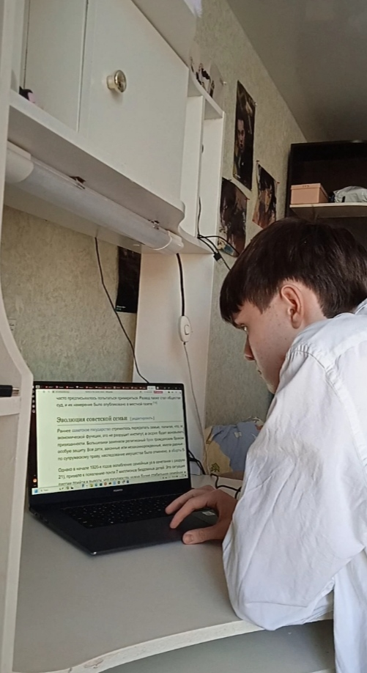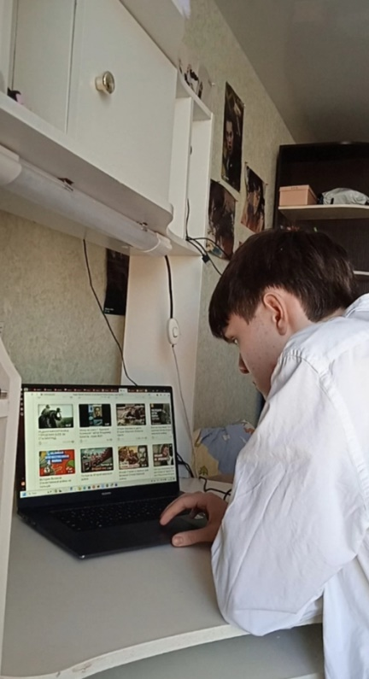

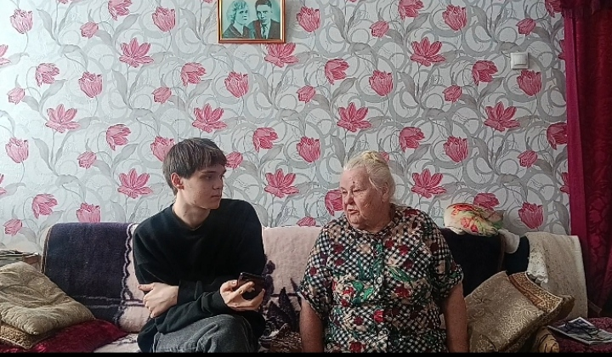

Приложение 2
Ссылка на видео ролик
https://drive.google.com/file/d/1LD80Na5BZUa4NV0yhQPRes7EOfeNLbfI/view?usp=drivesdk

